**知识库需求建议**

1. 问题标题文字重叠。

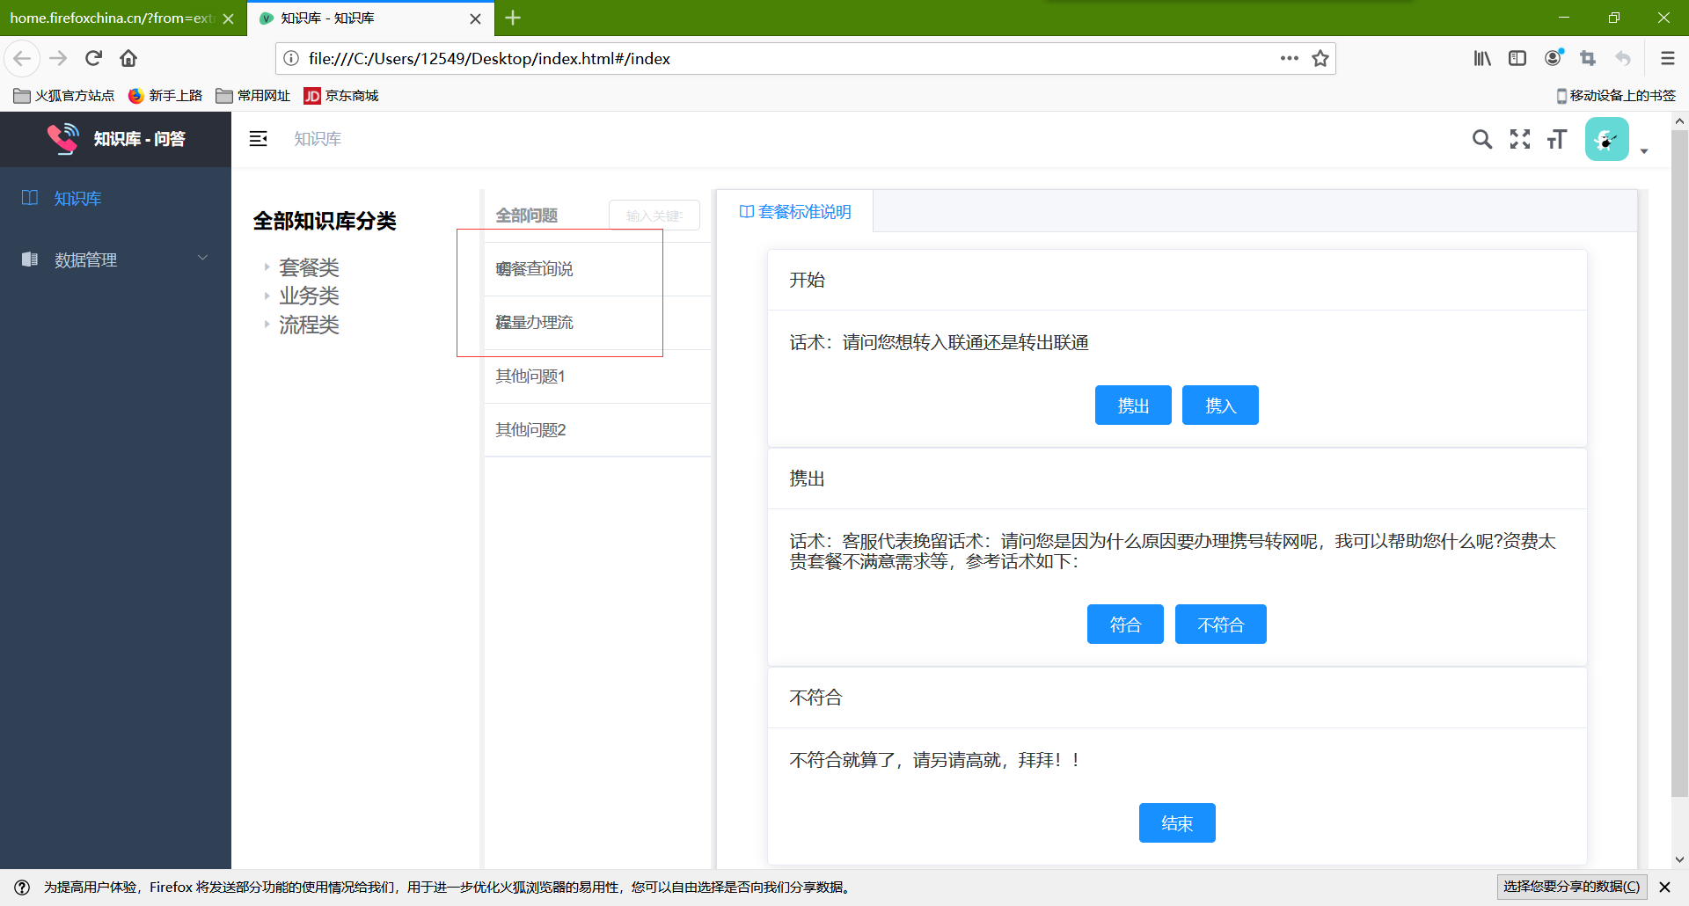

1. 流程图点选无法自动收回。点了携出，再点携入，现在是携入携出都显示了，希望能够只显示点选了的流程。现在这样流程看着比较乱。
2. 选择了的按钮，颜色做一下标注。比如我点了“携出”，就把携出标注个颜色。

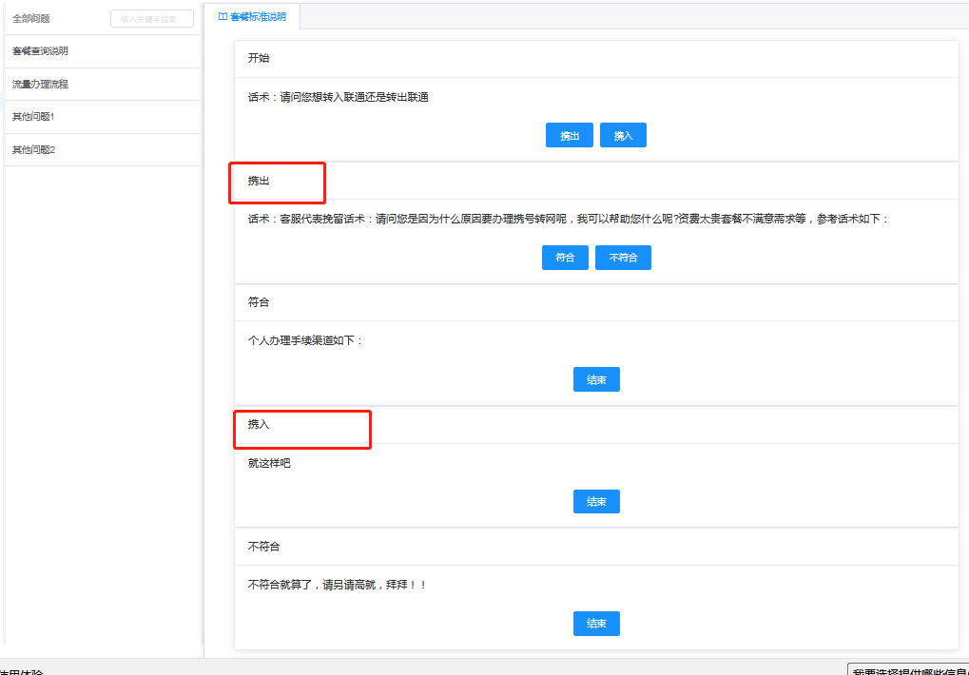

1. 知识库查询和数据管理，需要以不同的账号权限进行区分。

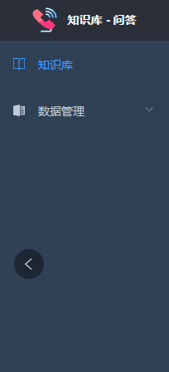

1. 各栏的宽度需要可调，满足不同人的需要。

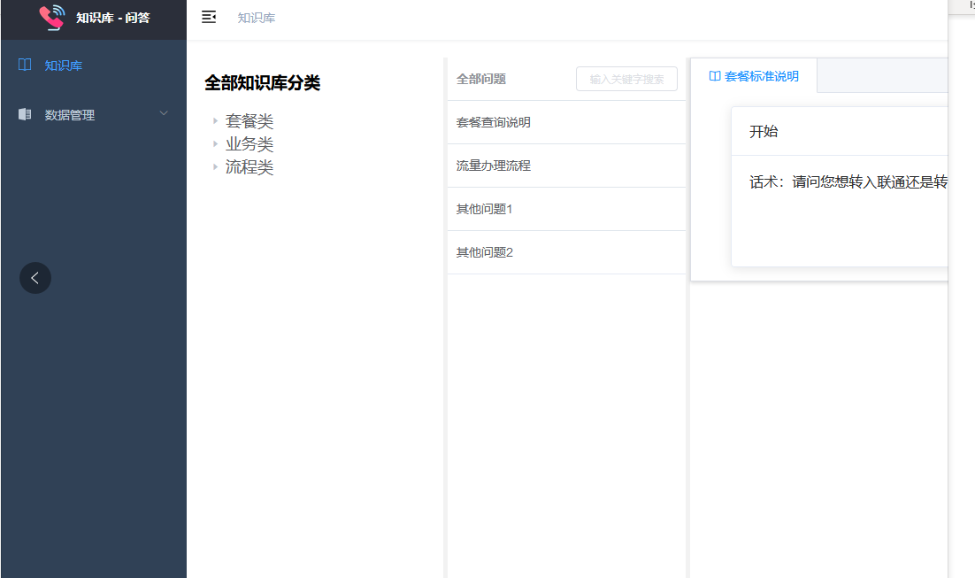

1. 流程里面如果有需要，可以关联其他的流程，点开可以显示一个子页面，同时查看两个流程。
2. 增加一线人员可以提建议需求的模块。